Università di Ferrara
Facoltà di Ingegneria
Corso di Laurea in Ingegneria Civile
Prova scritta di Scienza delle Costruzioni
6/02/2012

Prova –B-
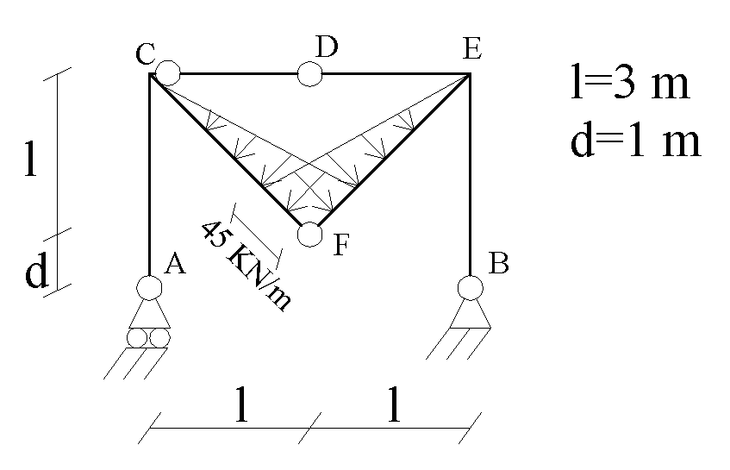 | - Determinare i diagrammi delle azioni interne (N, M, T)
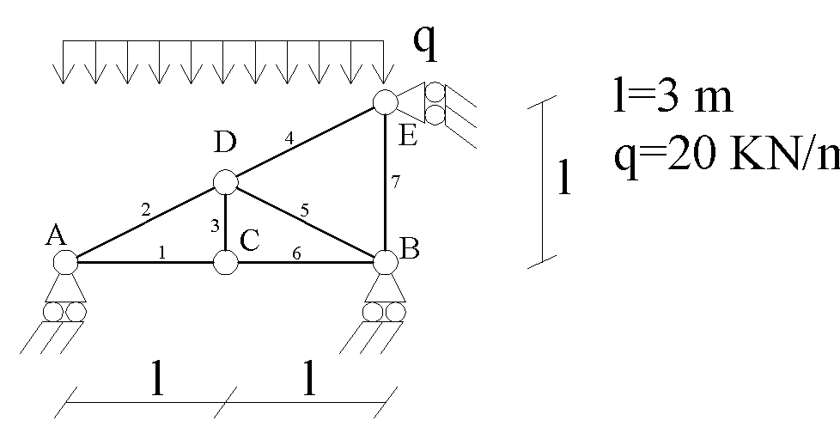 | - Determinare i diagrammi delle azioni interne (N, M, T)  - Calcolare lo spostamento verticale v_{C} del nodo C
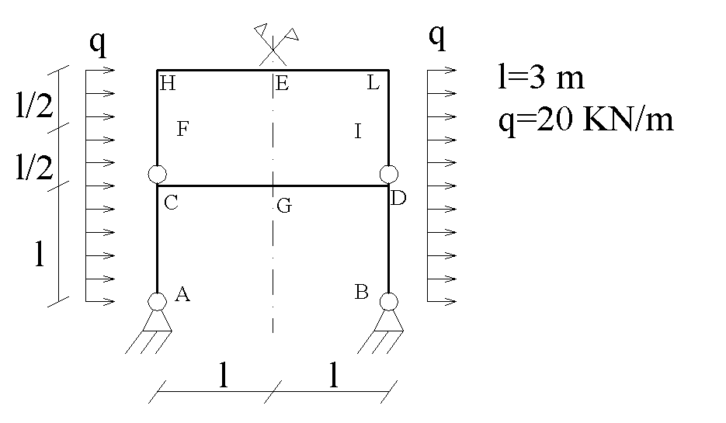 | - Determinare i diagrammi delle azioni interne della struttura simmetrica caricata in modo antisimmetrico (N, M, T)  - Calcolare lo spostamento orizzontale u_{E} del punto E

